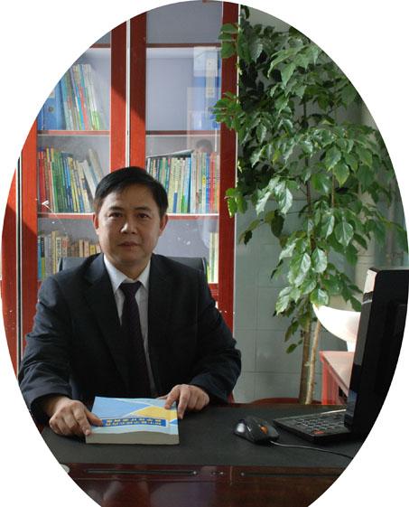
双流县名教师工作室——罗宗绪工作室

2015第3期（2015年6月）
━━━━━━━━━━━━━━━━━━━━━━━━━━━━━
目录
◆活动掠影………………………………………………………1—9
本期视点
★工作室“关于复习课型教学模式”专题研讨。
★工作室导师罗宗绪在九江初中做了“复习课型课堂教学模式专题讲座”。
★工作室成员王安翠、丁勇老师在九江中学上复习课展示课。
★工作室成员曹宇、万静老师在双中实验校上复习课展示课。
编辑部：罗宗绪工作室
主编：罗宗绪
指导：谢祖福 赵剑云 樊凤玲 高永琼
编委：曹宇 王春雷 万静 穆玲 曾英 万静 纪道军 丁勇 陈彦霓
责任编辑：王安翠
联系邮箱：409056309@qq.com
活动掠影

罗宗绪工作室六月活动记录
时间 | 地点 | 主要内容 | 主持人
6月11日 | 双流县九江初级中学 | 1．工作室成员王安翠、丁勇老师上复习课展示课。  2、工作室其他成员对这两堂课进行评课活动。  3、工作室导师罗宗绪对“复习课型课堂教学模式的具体操作”作专题发言。 | 罗宗绪
6月17日 | 双流中学实验学校 | 1、 工作室成员曹宇、万静老师上复习课展示课。  2、工作室的学员对本堂课进行了评课活动。  3、工作室导师罗宗绪对本期后期工作做了详细的安排部署。 | 曹宇

双流县名教师（罗宗绪）工作室九江中学课例研讨
文/曾英
2015年6月11日下午2:00至6：00，名教师罗宗绪工作室所有成员来到了双流县九江初级中学参加课例研讨活动，首先是工作室的学员王安翠老师和丁勇老师同课异构了一堂关于《相交线与平行线的复习课》；然后导师罗宗绪组织其他成员进行评课活动；最后工作室导师罗宗绪对“复习课型课堂教学模式的具体操作”作了专题发言，让工作室所有成员以及九江初级中学的全体数学老师受益匪浅。

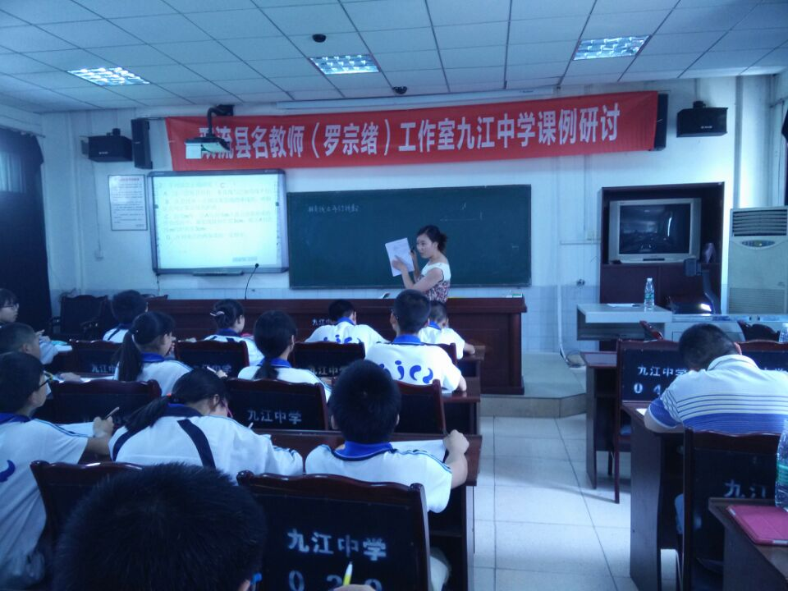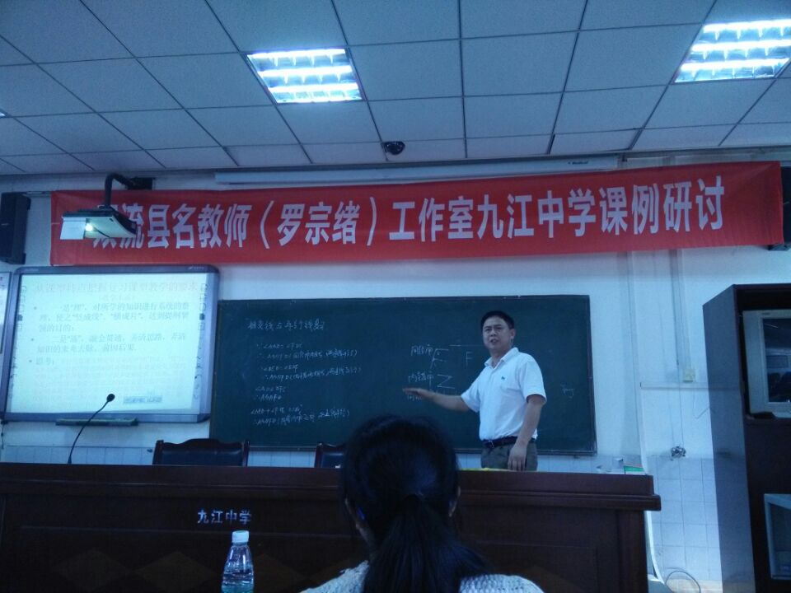

罗宗绪工作室在双中实验学校进行复习课展示
文/王春雷
2015年6月17日，双流县名教师罗宗绪工作室在双流中学实验学校参摩了工作室学员来自双中实验校的曹宇老师和万静老师的复习课展示课，通过课堂教学曹老师和万老师展示出了双中实验校复习课型课堂教学模式的研究成果，让其他学员们不仅仅体会到应该如何上复习课，而且应该如何设计好一堂复习课，将我们的复习课型课堂教学模式用好，用活。这次活动的主持人曹宇组织学员对这两堂课进行了具体生动的评课活动，导师罗宗绪对本期工作室的后期工作做了详细的安排部署。

